Додаток 1
до рішення виконавчого комітету
Чернігівської міської ради
____ __________ 2016 року № ___

Наземна рекламна конструкція типу «біг-борд» односторонній

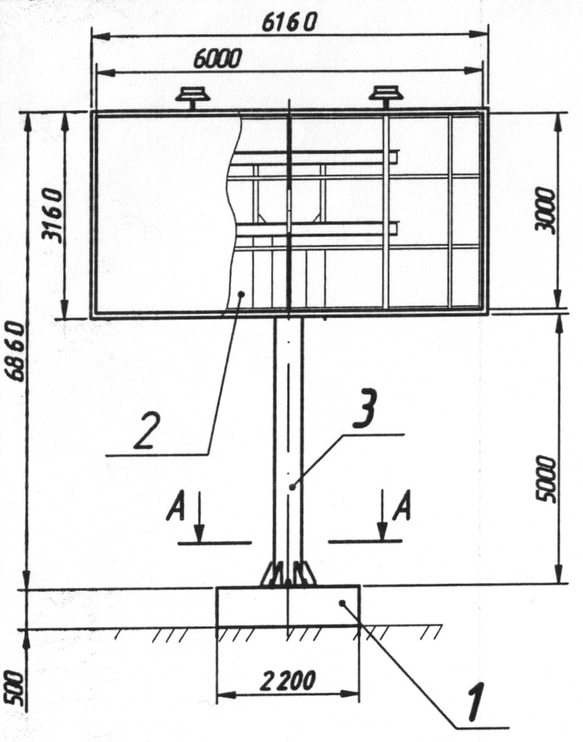
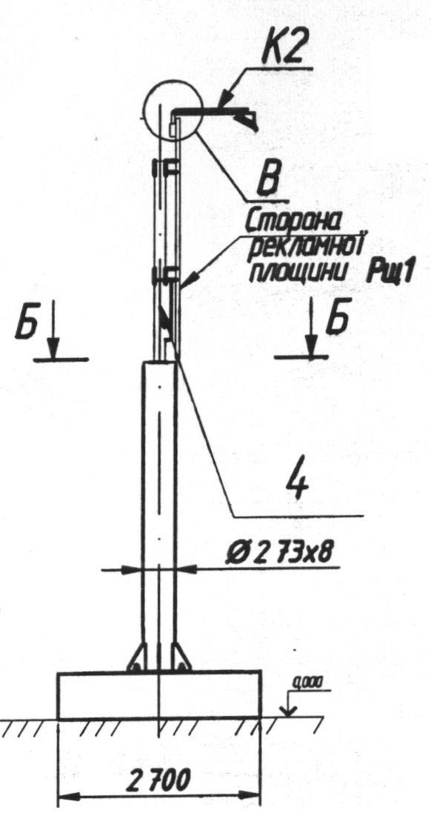

Наземна рекламна конструкція типу «біг-борд» двосторонній
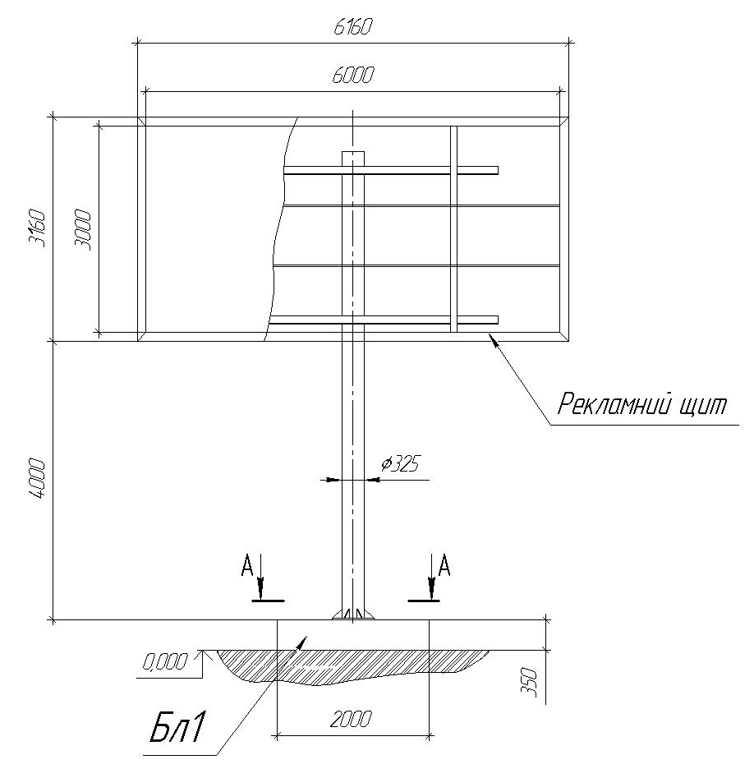

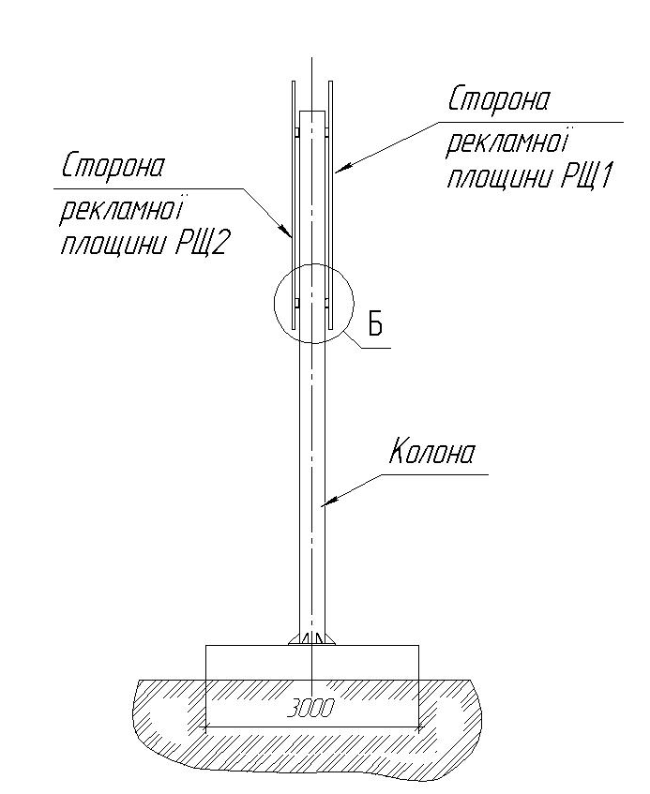
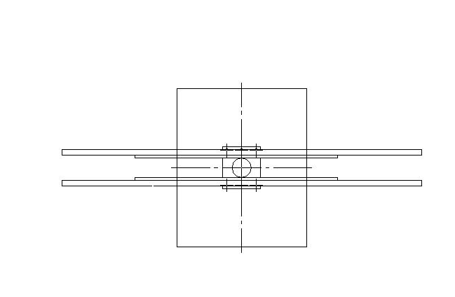

Секретар міської ради В. Е. Бистров

